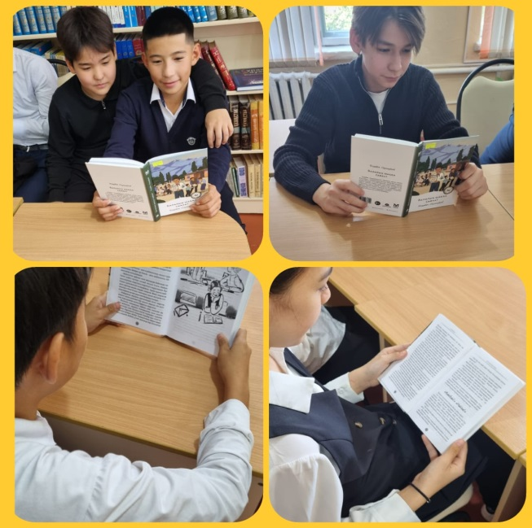 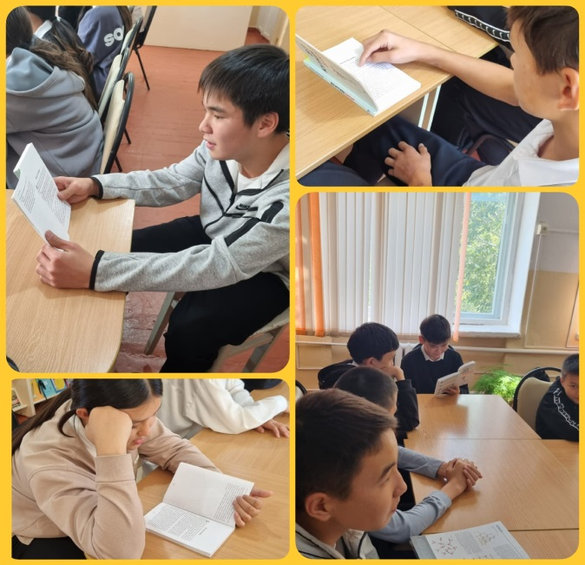

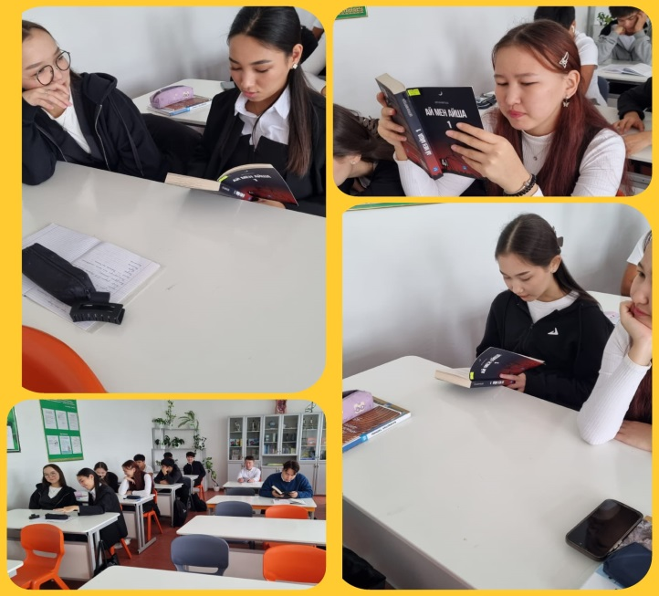

Оқушылар арасында қазақ әдебиетіне, кітап оқуға деген қызығушылықты арттыру мақсатында кітап оқу акциясын өткізілді. 8 «В» сынып М.Отарбаевтың «Біз күткен бахыт» әңгімілерің, 8 «а» сынып Б.Соқпақбаевтың «Балалық шаққа саяхат» повесінің, 10 «Б» сынып оқушыларымен Ш.Мұртазының «Ай мен Айша» романның үзінділер бірге шығарманы оқып, оқушылар оған қатысты пікірін білдірді, кейіпкелерге сипаттама бере отырып, өмірмен байланыстырып мазмұнындағы пікірлерің ортаға салды.

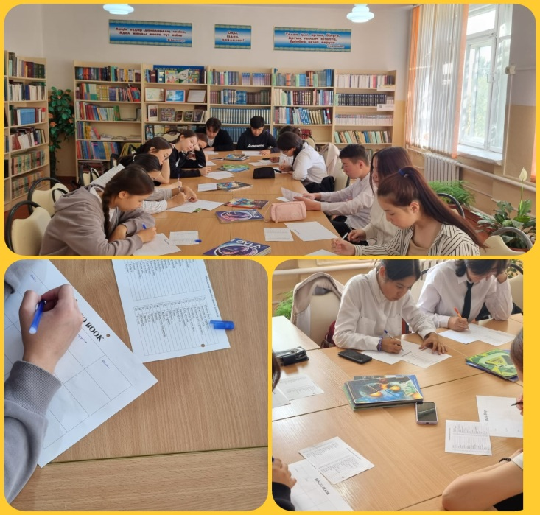

Махамбет Өтемісұлына 220 жылдығына орай 10 «Б» сынып оқушыларымен «Дауылпаз ақын – ел мақтанышы» атты BINGO BOOK ойыны өткізілді.

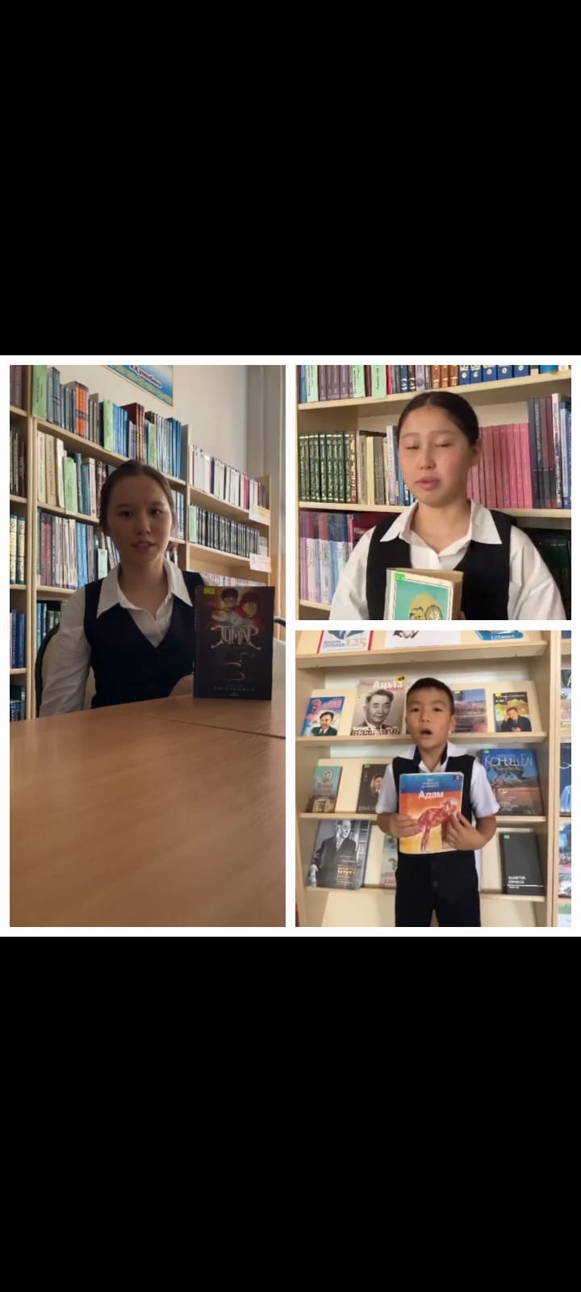

«Оқуға құштар мектеп» және «Балалар кітапханасы» республикалық жобасы аясында мектепте «Кітап – жан азығы» атты челленжі өткізілді 2 «А», 4 «Ә», 5 «В», 9 «А» сынып оқушылары оқыған кітаптарынан алған әсерімен бөлісті.

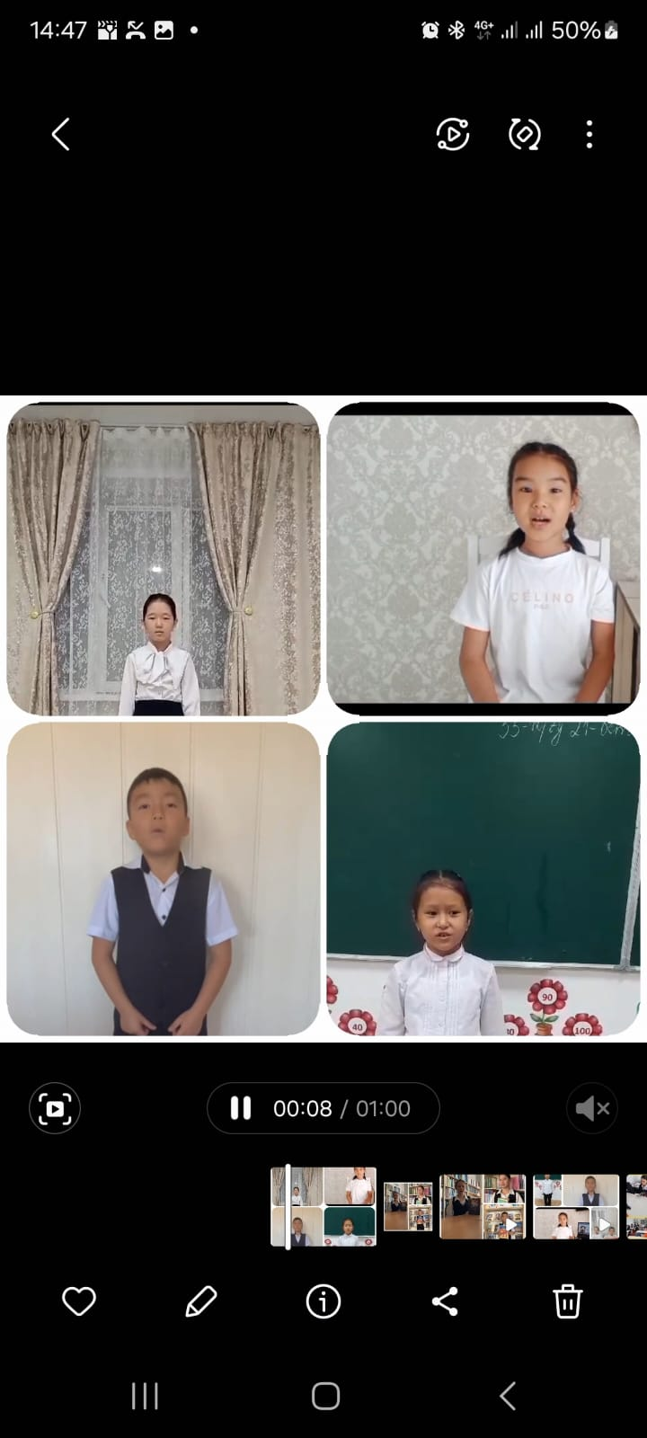

Жоба аясында «Кел, балалар оқылық» Ыбырай Алтынсариннің өлеңдерін оқу марафоны ұйымдастырылды. Марафонға 2 «А», 2 «Б», 4 «Ә», 4 «Б» сынып оқушылары қатыст

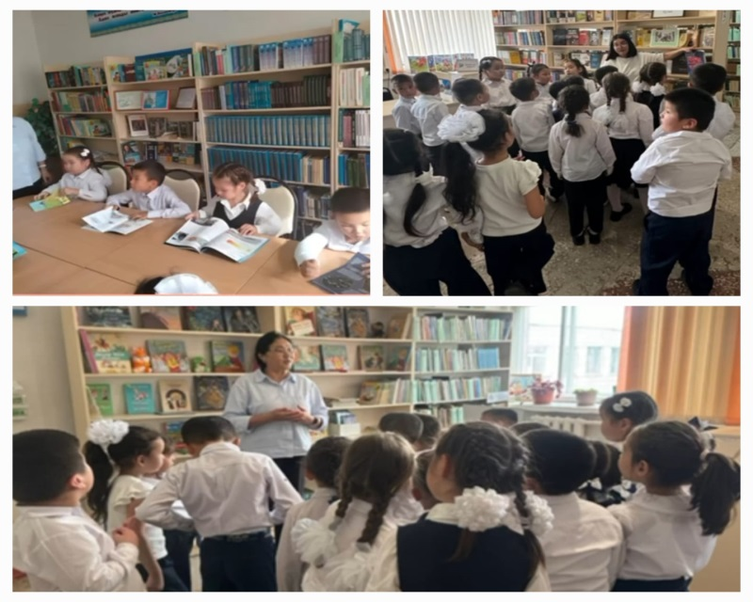

жоба аясында 1 сынып оқушыларыңа кітапханаға кітап оқуға үшін "Кітапхана әлеміне саяхат" атты саяхат өткізілді, оқушыларды кітапхана және кітапхана ережесімен танысты, және оқушыларға қандай балаларға арналған журналдар туралы айтылды.